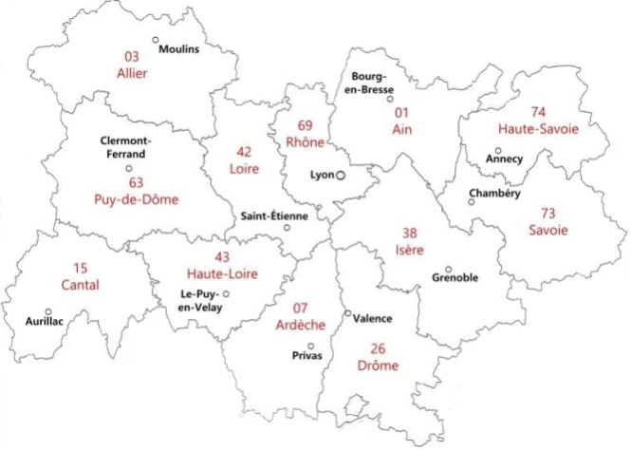
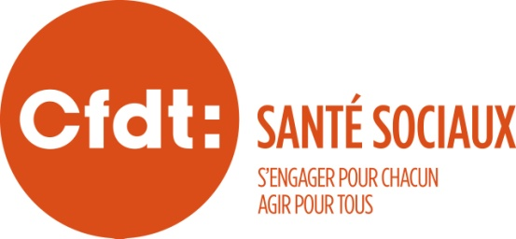
UPR AUVERGNE RHÔNE ALPES

Lyon, le 06 juillet 2026

CONVOCATION
STATUTAIRE

Dans le cadre de ton mandat, tu es prié(e) de bien vouloir assister à la

COMMISSION REGIONALE DEVELOPPEMENT

Le 10/09/2026

De 9h H à 12h30H

En visio

https://teams.live.com/meet/9384476133877?p=tuTmhkIgOndzsJHCFY

Comptant sur ta présence,
Bien amicalement,
Elisabeth GLANDU

Secrétaire Régionale

